数据库访问技术
- 应用SqlConnection对象连接数据库
调用Connection对象的Open方法或Close方法可以打开或关闭数据库连接，而且必须在设置好数据库连接字符串后才可以调用Open方法，否则Connection对象不知道与哪一个数据库建立连接。
数据库联机资源是有限的，因此在需要的时候才打开连接，且一旦使用完就应该尽早地关闭连接，把资源归还给系统。
实例1：使用SqlConnection对象连接SQL Server数据库。
创建一个Windows应用程序，在默认窗体中添加两个Label控件，分别用来显示数据连接的打开和关闭状态，然后在窗体的加载事件中，通过SqlConnection对象的State属性来判断数据库的连接状态。
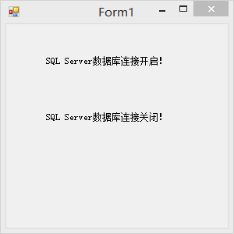
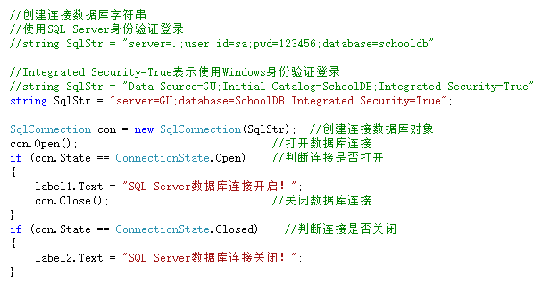

参数 | 说明
Connection Timeout | 在终止尝试并产生异常前，等待连接到服务器的连接时间长度（以秒为单位）。默认值是15秒。
Initial Catalog或Database | 数据库的名称
Data Source或Server | 连接打开时使用的SQL Server服务签名（服务器）
Password或pwd | SQL Server账户的登录密码
User ID或uid | SQL Server登录账户
Integrated Security | 此参数决定连接是否是安全连接。可能的值有True、False和SSPI（SSPI是True的同义词）

- Command对象
使用Connection对象与数据库建立连接后，可以使用Command对象对数据源执行查询、添加、删除和修改等各种操作，操作实现的方式可以使用SQL语句，也可以使用存储过程。
例：使用SqlCommand对象对SQLServer数据库执行查询操作，代码如下：
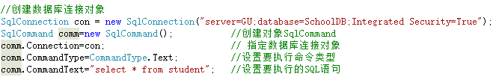
实例2：向数据表中添加数据
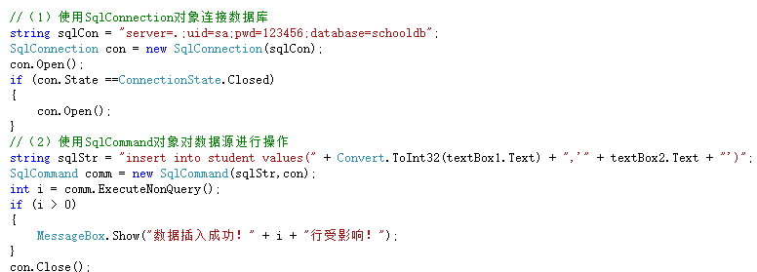

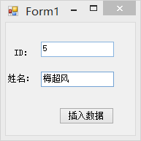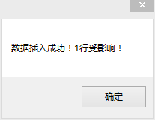

Command对象的常用方法
方法 | 说明
ExecuteNonQuery | 用于执行非SELECT命令，比如INSERT、DELETE或者UPDATE命令，并返回3个命令所影响的行数；另外也可以用来执行一些数据定义命令，比如新建、更新、删除数据库对象（比如表、索引等）。
ExecuteScalar | 用于执行SELECT查询命令，返回数据中第一行第一列的值，该方法通常用来执行那些用COUNT或SUM函数的SELECT命令
ExecuteReader | 执行SELECT命令，并返回一个DataReader对象，这个DataReader对象是一个只读向前的数据集。

实例3：使用存储过程向数据表中添加数据。
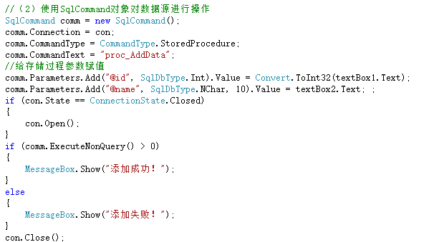
本实例用到的存储过程代码如下：
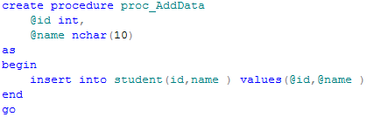

- DataReader数据读取对象
DataReader是一个简单的数据集，它主要用于从数据源中读取只读的数据集，其常用于检索大量数据。根据.NET Framework数据提供程序的不同，DataReader对象可以分为SqlDataReader、OdbcDataReader和OracleDataReader 4大类。
说明：由于DataReader对象每次只能在内存中保留一行，所以使用它的系统开销非常小。
使用DataReader对象读取数据时，必须一直保持与数据库的连接，所以也被称为连线模式。（比DataSet要快，但要一直连接）。
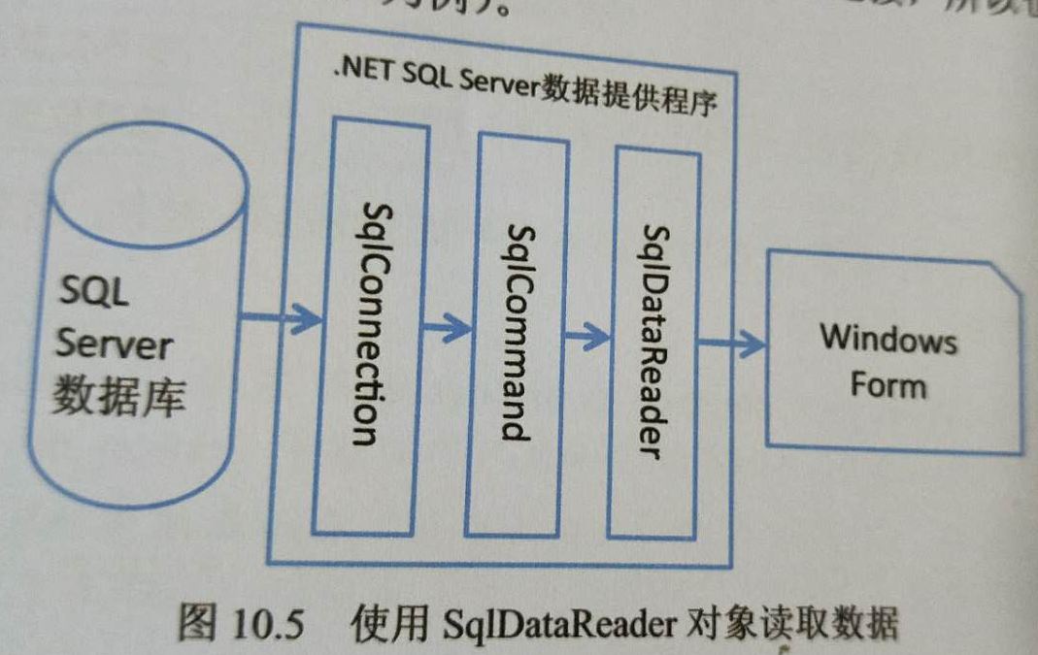
DataReader对象常用属性及说明
属性 | 说明
HasRows | 决断数据库中是否有数据
FieldCount | 获取当前的列数
RecordsAffected | 获取执行SQL语句所更改、添加或删除的行数
DataReader常用方法及说明
方法 | 说明
Read | 使DataReader对象前进到下一条记录
Close | 关闭DataReader对象
Get | 用来读取数据集的当前行的某一列的数据

实例4：获取Student表中数据，并分列显示。
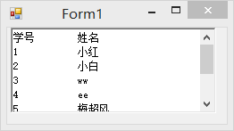
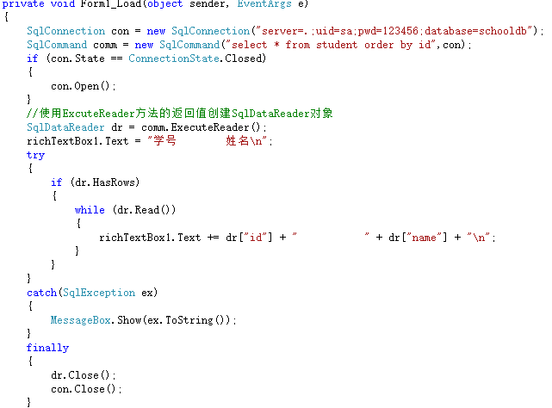
- DataSet对象和DataAdapter操作对象
DataSet对象是ADO.NET的核心成员，它是支持ADO.NET断开式、分布式数据方案的核心对象，也是实现基于非连接的数据查询的核心组件。DataSet对象是创建在内存中的集合对象，它可以包含任意数量的数据表以及所有表的约束、索引和关系等，它实质上相当于在内存中的一个小型关系数据库。一个DataSet对象包含一组DataTable对象和DataRelation对象，其中每个DataTable对象都由DataColumn、DataRow和Constraint集合对象组在。

对于DataSet对象，可以将其看作一个数据库容器，它将数据库中的数据复制了一份放在用户本地内存中，供用户在不连接数据库的情况下读取数据，以便充分利用客户端资源，降低数据库服务器压力。

当把SQL Server数据库的数据通过起“桥梁”作用的SqlDataAdapter对角填充到DataSet数据集中后，就可以对数据库进行一个断开连接、离线状态的操作。

DataAdapter对象常用属性及说明如下表：
属性 | 说明
SelectCommand | 获取或设置用于在数据源中选择记录的命令
InsertCommand | 获取或设置用于将新记录插入数据源中的命令
UpdateCommand | 获取或设置用于更新数据源中记录的命令
DeleteCOmmand | 获取或设置用于从数据集中删除记录的命令
例如：
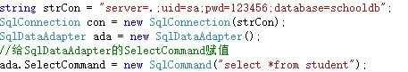

实例五：获取所有学生信息并显示在表格中
